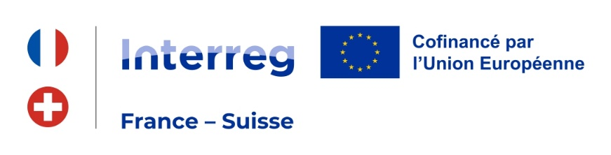
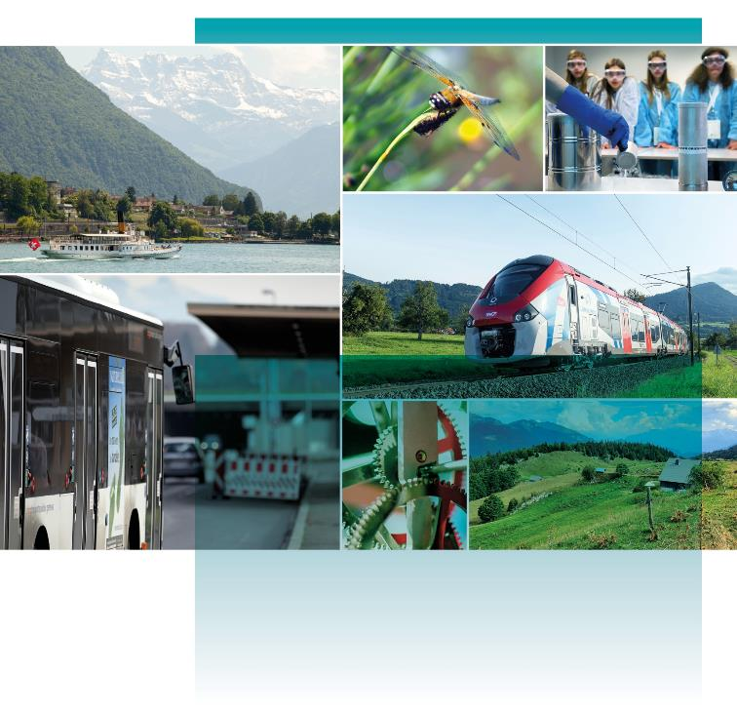
© Léman Express - C. Pietri / GLCT Transports / Région Bourgogne-Franche-Comté - David Cesbron / Ville de Besançon - Emmanuel Eme / Élargis tes horizons / DREAL BFC

PLANS TERRITORIAUX INTEGRES DE COOPERATION (PTIC)
Formulaire de candidature
Programme Interreg VI France-
Suisse 2021-2027

Notice explicative Du FORMULAIRE DE CANDIDATURE
L’envoi du présent formulaire constitue la première étape d’une demande d’aide auprès du programme Interreg France-Suisse 2021-2027 pour le déploiement d’un Plan Territorial Intégré de Coopération (PTIC).
Ce volet B « Déploiement » concerne la coordination du PTIC pour une durée de 3 ans et couvre les activités d’appui au montage de projets, de gouvernance, d’animation ainsi que de suivi et d’évaluation de la mise en œuvre du PTIC. Avant de commencer à remplir votre formulaire de candidature :
- Nous vous recommandons vivement de consulter l’appel à candidatures publié sur le site internet interreg-francesuisse.eu, qui vous permettra d’obtenir des informations générales sur les PTIC ainsi que ce volet en particulier. Il vous permettra également de prendre connaissance des règles d’éligibilité qui pourraient s’appliquer à votre projet ;
- Nous vous incitons à transmettre votre formulaire de candidature au Secrétariat conjoint le plus en amont de la date butoir possible pour pouvoir, le cas échéant, effectuer les modifications nécessaires :
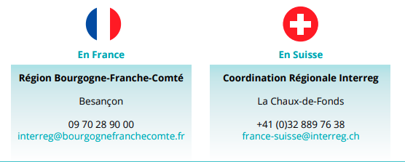

Pour être recevable et vous permettre ainsi de passer à l’étape suivante, votre formulaire de candidature doit respecter les critères d’éligibilité et de sélection inscrits dans l’appel à candidatures. Dans le cas contraire, le Secrétariat conjoint FR/CH sera amené à rejeter votre formulaire de candidature.

Partenariat du projet

Partenariat français
Chef de file | Raison sociale : Cliquez ou appuyez ici pour entrer du texte.  Numéro SIRET : Cliquez ou appuyez ici pour entrer du texte.  Adresse : Cliquez ou appuyez ici pour entrer du texte.  Statut juridique : Choisissez un élément.  Personne contact (Nom, prénom, e-mail, tél) : Cliquez ou appuyez ici pour entrer du texte.  Si Statut juridique privé : fournir les liasses fiscales des 3 derniers exercices et préciser :  - Nombre de salariés : Cliquez ou appuyez ici pour entrer du texte.  - Chiffre d’affaires annuel dernier exercice clos : Cliquez ou appuyez ici pour entrer du texte.  - Total bilan annuel dernier exercice clos : Cliquez ou appuyez ici pour entrer du texte.
Partenaire 1 | Raison sociale : Cliquez ou appuyez ici pour entrer du texte.  Numéro SIRET : Cliquez ou appuyez ici pour entrer du texte.  Adresse : Cliquez ou appuyez ici pour entrer du texte.  Statut juridique : Choisissez un élément.  Personne contact (Nom, prénom, e-mail, tél) : Cliquez ou appuyez ici pour entrer du texte.  Si Statut juridique privé¹ : fournir les liasses fiscales des 3 derniers exercices et préciser :  - Nombre de salariés : Cliquez ou appuyez ici pour entrer du texte.  - Chiffre d’affaires annuel dernier exercice clos : Cliquez ou appuyez ici pour entrer du texte.  - Total bilan annuel dernier exercice clos : Cliquez ou appuyez ici pour entrer du texte.
Partenaire … | Raison sociale : Cliquez ou appuyez ici pour entrer du texte.  Numéro SIRET : Cliquez ou appuyez ici pour entrer du texte.  Adresse : Cliquez ou appuyez ici pour entrer du texte.  Statut juridique : Choisissez un élément.  Personne contact (Nom, prénom, e-mail, tél) : Cliquez ou appuyez ici pour entrer du texte.  Si Statut juridique privé¹ : fournir les liasses fiscales des 3 derniers exercices et préciser :  - Nombre de salariés : Cliquez ou appuyez ici pour entrer du texte.  - Chiffre d’affaires annuel dernier exercice clos : Cliquez ou appuyez ici pour entrer du texte.  - Total bilan annuel dernier exercice clos : Cliquez ou appuyez ici pour entrer du texte.

Partenariat suisse
Chef de file | Raison sociale : Cliquez ou appuyez ici pour entrer du texte.  Adresse : Cliquez ou appuyez ici pour entrer du texte.  Statut juridique : Cliquez ou appuyez ici pour entrer du texte.  Personne contact (Nom, prénom, e-mail, tél) : Cliquez ou appuyez ici pour entrer du texte.
Partenaire 1 | Raison sociale : Cliquez ou appuyez ici pour entrer du texte.  Adresse : Cliquez ou appuyez ici pour entrer du texte.  Statut juridique : Cliquez ou appuyez ici pour entrer du texte.  Personne contact (Nom, prénom, e-mail, tél) : Cliquez ou appuyez ici pour entrer du texte.
Partenaire … | Raison sociale : Cliquez ou appuyez ici pour entrer du texte.  Adresse : Cliquez ou appuyez ici pour entrer du texte.  Statut juridique : Cliquez ou appuyez ici pour entrer du texte.  Personne contact (Nom, prénom, e-mail, tél) : Cliquez ou appuyez ici pour entrer du texte.

Présentation du pTIC

Nom du PTIC | Cliquez ou appuyez ici pour entrer du texte.
Acronyme du PTIC | Indiquer ici un acronyme explicite pour votre projet  Cliquez ou appuyez ici pour entrer du texte.
Priorité | Priorité V - Réduction des obstacles à la frontière
Objectif spécifique | PV_OS 6.6_Actions pour une meilleure gouvernance
Appel à candidatures du | 06 décembre 2024 au 31 janvier 2025
Volet | B « Déploiement »
Date de début de réalisation
Date de fin de réalisation
Durée de réalisation prévue | 3 ans
Localisation du projet (Départements et Cantons concernés)
Résumé du PTIC | Décrivez ici votre projet (10 lignes maximum)

Diagnostic territorial
Décrire les éléments principaux du diagnostic territorial partagé par l’ensemble des acteurs, notamment le périmètre territorial concerné (incluant de préférence une carte). (1 page max.)

Joindre le diagnostic territorial complet au formulaire de candidature. Pour rappel, il doit couvrir les éléments suivants:
- Une définition du périmètre territorial
- Une analyse des obstacles à la coopération et des enjeux
- Le rappel de la méthode de concertation utilisée pour l’élaboration du diagnostic

Plan d’action
Décrire les points principaux du plan d’action. (1 page max.)

Joindre le plan d’action complet au formulaire de candidature. Pour rappel, celui-ci doit s’articuler autour d’un nombre limité d’orientations stratégiques et comporter une liste de projets prévus dont deux devant être des projets Interreg classiques. Pour chaque projet, doit être joint un descriptif détaillé comprenant:
- Les objectifs et leur contribution aux objectifs du PTIC
- Les activités prévues
- Les livrables et résultats attendus
- Un calendrier de mise en œuvre
- Un chef de file et une liste de partenaires associés au projet

Projet individuel 1
En complément du descriptif de projet joint au formulaire de candidature, développer les principaux éléments du premier projet Interreg France-Suisse classique du plan d’action :
Nom
Partenaires FR
Partenaires CH
Priorité
Durée
Description des objectifs
Contribution du projet au PTIC
Budget
- Partie française (EUR et CHF)
- Partie suisse (EUR et CHF)
- Total (EUR et CHF)

Projet individuel 2
En complément du descriptif de projet joint au formulaire de candidature, développer les principaux éléments du deuxième projet Interreg France-Suisse classique du plan d’action :
Nom
Partenaires FR
Partenaires CH
Priorité
Durée
Description des objectifs
Contribution du projet au PTIC
Budget
- Partie française (EUR et CHF)
- Partie suisse (EUR et CHF)
- Total (EUR et CHF)

Gouvernance et animation du plan
Décrire les éléments principaux du volet transversal de gouvernance et d’animation du PTIC, notamment les partenaires associés ( 1 page max.)

Joindre une description détaillée du volet transversal de gouvernance et d’animation du PTIC. Pour rappel, il doit couvrir les éléments suivants :
- Une gouvernance et coordination du plan. Les chefs de file désignés devront faire la preuve de leur capacité à assurer le suivi du plan, de son démarrage jusqu’à sa clôture ;
- Des moyens d’animation et d’investissements correspondant au plan d’actions ;
- Une stratégie de communication globalisée ;
- Des indicateurs de réalisation et de résultat

Conformité à la politique régionale
Décrire dans quelle mesure votre projet répond-il aux enjeux de la nouvelle politique régionale (NPR) de la Confédération en améliorant la compétitivité des territoires et en y générant de la valeur ajoutée pour l’économie régional ? Le PTIC doit contribuer à répondre aux enjeux de la NPR pour prétendre au co-financement Interreg fédéral suisse (env. 1/2 page)

Plan de financement
Le plan de financement type est calculé sur la base de données portant sur des opérations analogues. Le financement du soutien au déploiement d’un PTIC est remboursé sur la base d’un montant forfaitaire de 160'000 € de FEDER pour les partenaires français et de CHF 160’000.- maximum pour les partenaires suisses (évalué au cas par cas côté suisse). Il n’est pas nécessaire de justifier l’autofinancement. Cette option de coûts simplifiés est déployée dans le cadre de l’article 94 du règlement européen 2021-1060. L’aide forfaitaire est versée selon l’atteinte des étapes suivantes :
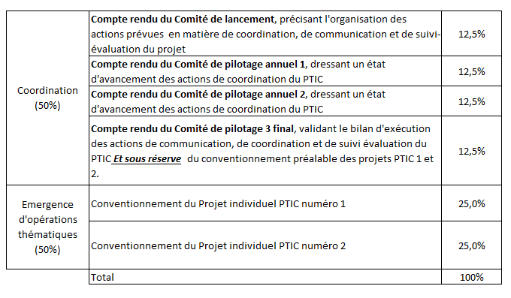
Le plan de financement ci-dessous servira à renseigner le projet sur la plateforme Synergie-CTE
- Plan de financement (€) (Préciser quels cantons sont sollicités pour un co-financement forfaitaire. Au total les co-financements s’élèvent à maximum 160’000 €)
- Plan de financement (CHF) (Préciser quels cantons sont sollicités pour un co-financement forfaitaire. Au total les co-financements s’élèvent à maximum CHF 160’000.)

Budget
Le budget est calculé sur la base de données portant sur des projets analogues. Il couvre l’ensemble des dépenses directes (frais de personnel, de déplacement, de prestations…) et indirects associées à la coordination du PTIC. Aucun justificatif financier est nécessaire en fin de projet.
Le budget ci-dessous servira à renseigner le projet sur la plateforme Synergie-CTE. Une seule catégorie de dépenses est renseignée à des fins de simplification, le montant forfaitaire couvre toutes les dépenses estimées à hauteur de 200’000€ ou CHF 200’000.- maximum.
- Budget FR (€)
Nature des dépenses (HT) (si non assujetti à la TVA : TTC)  Taux de change utilisé : 1 CHF = 1 EUR | Coût de l'opération
 | FRANCE  (en EUR) | SUISSE  (en EUR) | Total  (en EUR)
Montants forfaitaires PTIC | 200'000,00 € | 200'000,00 € | 400'000,00 €
Total des dépenses | 200'000,00 € | 200'000,00 € | 400'000,00 €
% | 50.00 % | 50.00 % | 100.00 %

- Budget prévisionnel (CHF)
Nature des dépenses (HT) (si non assujetti à la TVA : TTC)  Taux de change utilisé : 1 € = 1 CHF | Coût de l'opération
 | FRANCE  (en CHF) | SUISSE  (en CHF) | Total  (en CHF)
Montants forfaitaires PTIC | 200'000,00 CHF | 200'000,00 CHF | 400'000,00 CHF
Total des dépenses | 200'000,00 CHF | 200'000,00 CHF | 400'000,00 CHF
% | 50.00 % | 50.00 % | 100.00 %

Signature du formulaire de candidature
A Cliquez ou appuyez ici pour entrer du texte., le Cliquez ou appuyez ici pour entrer du texte.
Représentant légal du chef de file français | Représentant légal du chef de file suisse
Nom, prénom, fonction et signature | Nom, prénom, fonction et signature

PIECES A FOURNIR AU SECRETARIAT CONJOINT :
Avant la date limite, transmettre au secrétariat conjoint les éléments suivants par mail à interreg@bourgognefranchecomte.fr et france-suisse@interreg.ch:

- Le formulaire de candidature, dûment complétée et signée par les responsables légaux des chefs de file ;
- Les annexes :
- Diagnostic territorial
- Plan d’action avec la liste et le descriptif des projets prévus
- Descriptif du volet de gouvernance et d’animation

- Une lettre de présentation de la proposition signée par les chefs de file ;

- Une lettre d’engagement signée par chaque partenaire déjà identifié dans les deux pays.

Suite de la procédure :

- Le secrétariat conjoint examine le dossier composé du formulaire de candidature et de l’ensemble des pièces fournies et pourra être amené à demander des compléments ou des précisions au cours de l’instruction.

- Sur la base du présent formulaire de candidature, le secrétariat conjoint renseignera les informations dans la plateforme Synergie-CTE. Les chefs de file finaliseront le formulaire de candidature Synergie-CTE et le transmettront co-signé au Secrétariat conjoint.

- L’évaluation de certains critères pourra s’appuyer sur un avis technique émis par des structures de coopération (Arcjurassien.org, Conseil du Léman, comité régional franco-genevois, …) contribuant à l’animation de certaines zones fonctionnelles, en fonction de leur périmètre géographique de compétences ; ainsi que par les financeurs concernés.

- La candidature pour le soutien au Volet B « Déploiement » d’un PTIC est soumise pour sélection au Comité de suivi du programme Interreg France-Suisse.

Entreprises, associations, etc. À noter que des informations plus complètes relatives à la taille de votre établissement pourront vous être demandées ultérieurement.
Retrouvez des informations sur les buts et volets de la NPR ici : https://regiosuisse.ch/fr/buts-volets

